Документ предоставлен КонсультантПлюс

КОМИТЕТ КУЛЬТУРЫ
ВОЛГОГРАДСКОЙ ОБЛАСТИ

ПРИКАЗ
от 1 декабря 2015 г. N 01-20/479

ОБ УТВЕРЖДЕНИИ ГРАНИЦ ЗОН ОХРАНЫ ОБЪЕКТА КУЛЬТУРНОГО
НАСЛЕДИЯ РЕГИОНАЛЬНОГО ЗНАЧЕНИЯ "СЛУЖЕБНАЯ ПОСТРОЙКА
НА ЖЕЛЕЗНОДОРОЖНОЙ СТАНЦИИ", НАЧ. ХХ В., РАСПОЛОЖЕННОГО
ПО АДРЕСУ: Г. ВОЛГОГРАД, СОВЕТСКИЙ РАЙОН, СТАНЦИЯ ЕЛЬШАНКА,
А ТАКЖЕ ТРЕБОВАНИЙ К РЕЖИМАМ ИСПОЛЬЗОВАНИЯ ЗЕМЕЛЬ
И ГРАДОСТРОИТЕЛЬНЫМ РЕГЛАМЕНТАМ В ГРАНИЦАХ ДАННЫХ ЗОН

В соответствии со статьей 34 Федерального закона от 25 июня 2002 г. N 73-ФЗ "Об объектах культурного наследия (памятниках истории и культуры) народов Российской Федерации", пунктом 15 Положения о зонах охраны объектов культурного наследия (памятников истории и культуры) народов Российской Федерации, утвержденного постановлением Правительства Российской Федерации от 12 сентября 2015 г. N 972 "Об утверждении Положения о зонах охраны объектов культурного наследия (памятников истории и культуры) народов Российской Федерации и о признании утратившими силу отдельных положений нормативных правовых актов Правительства Российской Федерации", статьей 10 Закона Волгоградской области от 01 июля 2009 г. N 1908-ОД "Об объектах культурного наследия (памятниках истории и культуры) народов Российской Федерации на территории Волгоградской области", Порядком утверждения границ зон охраны объектов культурного наследия регионального значения, режимов использования земель и градостроительных регламентов в границах указанных зон, утвержденным постановлением Администрации Волгоградской области от 21 ноября 2011 г. N 714-п, Положением о комитете культуры Волгоградской области, утвержденным постановлением Администрации Волгоградской области от 24 ноября 2014 г. N 37-п "Об утверждении Положения о комитете культуры Волгоградской области" приказываю:
1. Утвердить границы зон охраны объекта культурного наследия регионального значения "Служебная постройка на железнодорожной станции", нач. ХХ в., расположенного по адресу: г. Волгоград, Советский район, станция Ельшанка, согласно приложениям 1 - 3.
2. Утвердить требования к режимам использования земель и градостроительным регламентам в границах зон охраны объекта культурного наследия регионального значения "Служебная постройка на железнодорожной станции", нач. ХХ в., расположенного по адресу: г. Волгоград, Советский район, станция Ельшанка, согласно приложениям 4 и 5.
3. Настоящий приказ вступает в силу со дня его официального опубликования.

Председатель комитета
В.П.ГЕПФНЕР

Приложение 1
к приказу
комитета культуры
Волгоградской области
от 01.12.2015 N 01-20/479

СХЕМА
ГРАНИЦ ЗОН ОХРАНЫ ОБЪЕКТА КУЛЬТУРНОГО НАСЛЕДИЯ РЕГИОНАЛЬНОГО
ЗНАЧЕНИЯ "СЛУЖЕБНАЯ ПОСТРОЙКА НА ЖЕЛЕЗНОДОРОЖНОЙ СТАНЦИИ",
НАЧ. ХХ В., РАСПОЛОЖЕННОГО ПО АДРЕСУ: Г. ВОЛГОГРАД,
СОВЕТСКИЙ РАЙОН, СТАНЦИЯ ЕЛЬШАНКА

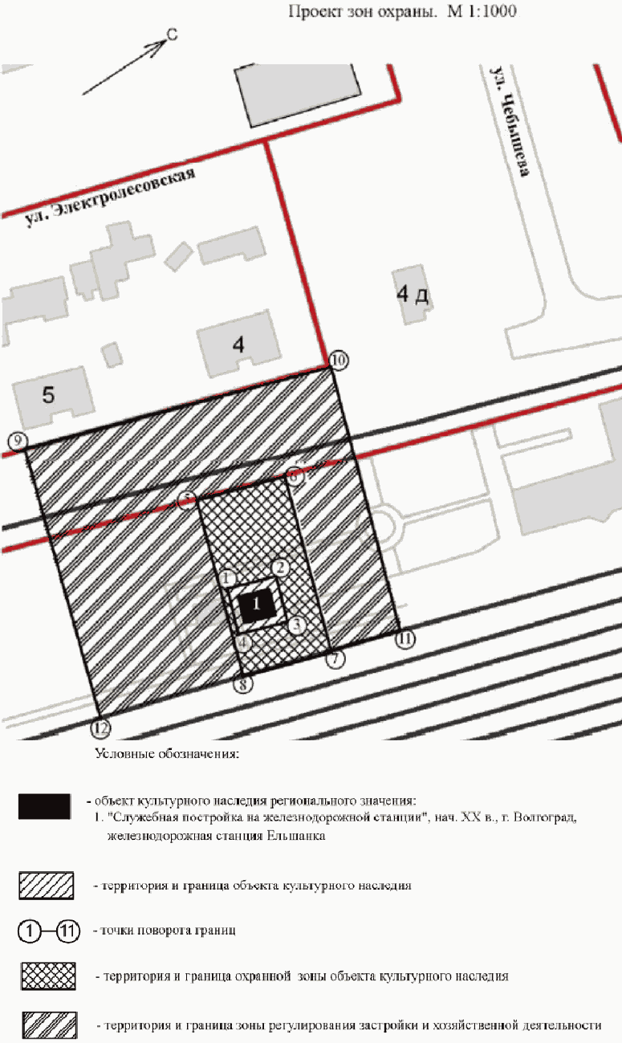

Приложение 2
к приказу
комитета культуры
Волгоградской области
от 01.12.2015 N 01-20/479

ОПИСАНИЕ ГРАНИЦ ОХРАННОЙ ЗОНЫ ОБЪЕКТА КУЛЬТУРНОГО НАСЛЕДИЯ
РЕГИОНАЛЬНОГО ЗНАЧЕНИЯ "СЛУЖЕБНАЯ ПОСТРОЙКА
НА ЖЕЛЕЗНОДОРОЖНОЙ СТАНЦИИ", НАЧ. ХХ В., РАСПОЛОЖЕННОГО
ПО АДРЕСУ: Г. ВОЛГОГРАД, СОВЕТСКИЙ РАЙОН, СТАНЦИЯ ЕЛЬШАНКА

Границы охранной зоны объекта культурного наследия регионального значения "Служебная постройка на железнодорожной станции", нач. ХХ в., расположенного по адресу: г. Волгоград, Советский район, станция Ельшанка, устанавливаются согласно приложению 1 к данному приказу по линиям, обозначенным цифрами:
от т. 1 до т. 2 - на расстоянии 2,5 м от северо-западного фасада здания в направлении на северо-восток - 10,14 м;
от т. 2 до т. 3 - на расстоянии 2,5 м от северо-восточного фасада здания в направлении на юго-восток - 9,44 м;
от т. 3 до т. 4 - на расстоянии 2,5 м от юго-восточного фасада здания в направлении на юго-запад - 10,23 м;
от т. 4 на расстоянии 2,5 м от юго-западного фасада здания в направлении на северо-запад до замыкания контура в т. 1 - 9,49 м;
от т. 5 до т. 6 - в северо-восточном направлении 24,0 м;
от т. 6 до т. 7 - в юго-восточном направлении 32,0 м;
от т. 7 до т. 8 - в юго-западном направлении 24,0 м;
от т. 8 в северо-западном направлении до замыкания контура в т. 5 - 32,0 м.

Приложение 3
к приказу
комитета культуры
Волгоградской области
от 01.12.2015 N 01-20/479

ОПИСАНИЕ ГРАНИЦ ЗОНЫ РЕГУЛИРОВАНИЯ ЗАСТРОЙКИ И ХОЗЯЙСТВЕННОЙ
ДЕЯТЕЛЬНОСТИ ОБЪЕКТА КУЛЬТУРНОГО НАСЛЕДИЯ РЕГИОНАЛЬНОГО
ЗНАЧЕНИЯ "СЛУЖЕБНАЯ ПОСТРОЙКА НА ЖЕЛЕЗНОДОРОЖНОЙ СТАНЦИИ",
НАЧ. ХХ В., РАСПОЛОЖЕННОГО ПО АДРЕСУ: Г. ВОЛГОГРАД,
СОВЕТСКИЙ РАЙОН, СТАНЦИЯ ЕЛЬШАНКА

Границы зоны регулирования застройки и хозяйственной деятельности объекта культурного наследия регионального значения "Служебная постройка на станции", нач. XX в., Волгоградская область, г. Волгоград, Советский район, железнодорожная станция Ельшанка устанавливаются согласно приложению 1 к данному приказу по линиям, обозначенным цифрами:
от т. 5 до т. 6 - в северо-восточном направлении 24,0 м;
от т. 6 до т. 7 - в юго-восточном направлении 32,0 м;
от т. 7 до т. 8 - в юго-западном направлении 24,0 м;
от т. 8 в северо-западном направлении до замыкания контура в т. 5 - 32,0 м;
от т. 9 до т. 10 - в северо-восточном направлении - 60,0 м;
от т. 10 до т. 11 - в юго-восточном направлении - 54,0 м;
от т. 11 до т. 12 - в юго-западном направлении - 60,0 м;
от т. 12 до т. 9 - в северо-западном направлении до замыкания контура в точке 9 - 54,0 м.

Приложение 4
к приказу
комитета культуры
Волгоградской области
от 01.12.2015 N 01-20/479

ТРЕБОВАНИЯ
К РЕЖИМАМ ИСПОЛЬЗОВАНИЯ ЗЕМЕЛЬ И ГРАДОСТРОИТЕЛЬНЫМ
РЕГЛАМЕНТАМ В ГРАНИЦАХ ОХРАННОЙ ЗОНЫ ОБЪЕКТА КУЛЬТУРНОГО
НАСЛЕДИЯ РЕГИОНАЛЬНОГО ЗНАЧЕНИЯ "СЛУЖЕБНАЯ ПОСТРОЙКА
НА ЖЕЛЕЗНОДОРОЖНОЙ СТАНЦИИ", НАЧ. ХХ В., РАСПОЛОЖЕННОГО
ПО АДРЕСУ: Г. ВОЛГОГРАД, СОВЕТСКИЙ РАЙОН, СТАНЦИЯ ЕЛЬШАНКА

В границах охранной зоны объекта культурного наследия регионального значения "Служебная постройка на железнодорожной станции", нач. ХХ в., расположенного по адресу: г. Волгоград, Советский район, станция Ельшанка, запрещается:
возведение объектов капитального строительства и размещение линейных объектов;
прокладка инженерных коммуникаций (теплотрасса, газопровод, электрокабель и т.д.) надземным способом;
использование строительных технологий, создающих динамические нагрузки и негативное воздействие на объект культурного наследия;
изменение существующего рельефа;
установка временных построек, киосков, навесов;
установка кондиционеров, антенн и иного инженерного оборудования на фасадах, формирующих территории общего пользования;
запрещается установка следующих видов средств наружной рекламы и информации:
1) отдельно стоящих крупногабаритных свыше 2,0 м рекламных конструкций;
2) транспарантов-перетяжек;
3) рекламных конструкций на крышах здания;
4) использование открытого способа свечения.
5) вывесок высотой более 0,6 м с размещением выше отметки нижнего края оконных проемов 2-го этажа здания в виде объемных букв и знаков;
6) учрежденческих досок с площадью информационного поля более 0,3 кв. м;
7) режимных табличек с площадью информационного поля более 0,24 кв. м (не более 0,4 м по горизонтали и 0,6 м по вертикали).
Благоустройство территории осуществляется при условии:
1) использования в покрытии пешеходных площадок, тротуаров традиционных материалов (камень, гранит и иные материалы и (или) имитирующие натуральные);
2) сохранения ценных пород деревьев, регенерации исторических аллейных посадок вдоль улиц;
3) применения отдельно стоящего оборудования освещения, отвечающего характеристикам элементов исторической среды;
4) устройства открытых парковок для обеспечения расчетного количества стояночных мест, обслуживающих только объект культурного наследия.

Приложение 5
к приказу
комитета культуры
Волгоградской области
от 01.12.2015 N 01-20/479

ТРЕБОВАНИЯ
К РЕЖИМАМ ИСПОЛЬЗОВАНИЯ ЗЕМЕЛЬ И ГРАДОСТРОИТЕЛЬНЫМ
РЕГЛАМЕНТАМ В ГРАНИЦАХ ЗОНЫ РЕГУЛИРОВАНИЯ ЗАСТРОЙКИ
И ХОЗЯЙСТВЕННОЙ ДЕЯТЕЛЬНОСТИ ОБЪЕКТА КУЛЬТУРНОГО НАСЛЕДИЯ
РЕГИОНАЛЬНОГО ЗНАЧЕНИЯ "СЛУЖЕБНАЯ ПОСТРОЙКА
НА ЖЕЛЕЗНОДОРОЖНОЙ СТАНЦИИ", НАЧ. ХХ В., РАСПОЛОЖЕННОГО
ПО АДРЕСУ: Г. ВОЛГОГРАД, СОВЕТСКИЙ РАЙОН, СТАНЦИЯ ЕЛЬШАНКА

В границах зоны регулирования застройки и хозяйственной деятельности объекта культурного наследия регионального значения "Служебная постройка на железнодорожной станции", нач. ХХ в., расположенного по адресу: г. Волгоград, Советский район, станция Ельшанка, запрещается:
строительство объектов выше 6,0 м;
капитальный ремонт существующих зданий, строений и сооружений и их частей, оказывающий негативное влияние на объект культурного наследия, исторически ценные градоформирующие объекты, окружающую застройку и создающий условия дополнительного увеличения транспортных потоков;
строительство автостоянок и парковок, негативно влияющих на объект культурного наследия;
прокладка инженерных коммуникаций (теплотрасса, газопровод, электрокабель и т.д.) надземным способом;
использование строительных технологий, создающих динамические нагрузки и негативное воздействие на объект культурного наследия;
изменение существующего рельефа;
размещение на фасадах зданий, формирующих территории общего пользования, кондиционеров, антенн и иных элементов инженерно-технического оборудования;
установка ограждений по боковой и внутриквартальной границе участка;
организация водостока на смежные земельные участки;
установка временных построек, киосков, навесов;
размещение следующих объектов наружной рекламы и информации:
1) отдельно стоящих крупногабаритных свыше 2,0 м рекламных конструкций;
2) транспарантов-перетяжек;
3) рекламных конструкций на крышах зданий;
4) вертикальных кронштейнов шириной более 0,6 м;
5) использование открытого способа свечения.
6) отдельно стоящих средств наружной рекламы и информации с площадью информационного поля до 4,2 кв. м;
7) афишных тумб с элементами исторической стилизации, объектов системы городской ориентирующей информации высотой более 2,5 м;
8) вывесок высотой более 0,6 м с размещением выше отметки нижнего края оконных проемов второго этажа здания в виде объемных букв и знаков;
9) учрежденческих досок с площадью информационного поля не более 0,3 кв. м;
10) режимных табличек с площадью информационного поля более 0,24 кв. м (не более 0,4 м по горизонтали и 0,6 м по вертикали).
Благоустройство территории осуществляется при условии:
1) использования в покрытии пешеходных площадок, тротуаров традиционных материалов (камень, гранит и иные материалы и (или) имитирующие натуральные);
2) сохранения ценных пород деревьев, регенерации исторических аллейных посадок вдоль улиц;
3) применения отдельно стоящего оборудования освещения, отвечающего характеристикам элементов исторической среды;
4) устройства открытых парковок для обеспечения расчетного количества стояночных мест, обслуживающих только объект культурного наследия.
5) установки произведений монументально-декоративного искусства и малых архитектурных форм высотой до 3 м.

